新北市立溪崑國民中學111學年度第一學期第一次定期評量 數學科 試題卷
九年級 班 座號 姓名
一、選擇題：(每題4分，共40分)
( ) 1.已知 a：b：c＝5：7：9，則下列各敘述中，何者正確？
(A) 5a＝7b＝9c (B) a：5＝b：7＝c：9 (C) 9a＝7b＝5c (D) a＝5、b＝7、c＝9 。
( ) 2.設 x、y、z均不為0，已知2x＝3y＝4z，若x＋y＋z＝39，則 ( x＋y－5 )：( y＋z－1 ) ＝？
(A) 5：4 (B) 5：6 (C) 1：2 (D) 15：13 。
( ) 3.甲、乙、丙三人原有錢數比為7：4：6，後來甲、丙的錢數少了一半，乙的錢數不變，則三人後來的錢數比為何？
(A) 7：4：6 (B) 3：4：7 (C) 7：4：12 (D) 7：8：6 。
( ) 4.如圖(一)，△ABC的三邊長分別為a公分、b公分、c公分，且a：b＝2：3，a：c＝3：4。
$\overline{BC}$邊上的高為x公分，$\overline{AC}$邊上的高為y公分，$\overline{AB}$邊上的高為z公分，求x：y：z＝？
(A) 9：6：8 (B) 6：9：8 (C) 12：8：9 (D) 8：12：9 。
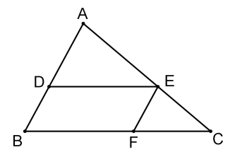
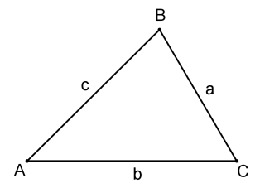

圖(一) 圖(二)
( ) 5.如圖(二)，△ABC中，$\overline{DE}$//$\overline{BC}$，$\overline{EF}$//$\overline{AB}$。若$\overline{AD}$：$\overline{DB}$＝3：2，$\overline{CF}=8$，求$\overline{DE}=$？
(A) 8 (B) 10 (C) 12 (D) 16 。
( ) 6.如圖(三)，△ABC中，D、E兩點分別在$\overline{AB}$、$\overline{BC}$上，且$\overline{AD}$：$\overline{DB}$＝$\overline{CE}$：$\overline{EB}$＝3：4。若△BDE面積＝32，
則△ADC面積＝？
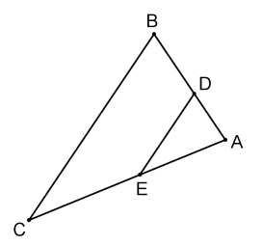
(A) 42 (B) 56 (C) 24 (D) 98 。
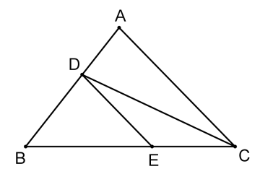

圖(三) 圖(四)
( ) 7.如圖(四)，△ABC中，$\overline{BC}$//$\overline{DE}$，且$\overline{AD}$：$\overline{BD}$＝3：4。下列關於△ABC的敘述何者正確？
(A) △ADE面積：△ABC面積＝3：4 (B) △ADE面積：△ABC面積＝3：7
(C) $\overline{AE}$：$\overline{AC}$＝3：4 (D) $\overline{DE}$：$\overline{BC}$＝3：7 。

( ) 8.已知四邊形ABCD～四邊形EFGH。A、B、C、D的對應點分別為E、F、G、H。若$\overline{AB}$＝3、$\overline{BC}$＝4、$\overline{CD}$＝6、$\overline{DA}$＝5，
且$\overline{EF}$與$\overline{GH}$相差12，則四邊形EFGH的周長＝？
(A) 54 (B) 72 (C) 90 (D) 36 。
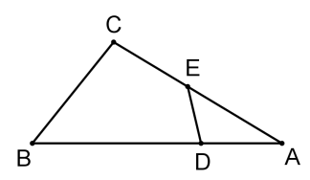
( ) 9.如圖(五)，△ABC中，D、E兩點分別在$\overline{AB}$、$\overline{AC}$上，其中∠AED＝∠B，且$\overline{DE}$＝6，$\overline{BC}$＝15，$\overline{AE}$＝12，
$\overline{AD}$＝8，則$\overline{BD}$＝？
(A) 8 (B) 20 (C) 22 (D) 30 。 圖(五)
( ) 10.對於相似形概念，下列敘述何者正確？
(A) 兩多邊形其對應角相等，則必相似
(B) 兩多邊形其對應邊成比例，則必相似
(C) 兩三角形若有兩組對應邊成比例，則第三組對應邊也會成比例
(D) 任意兩等腰直角三角形必相似 。
二、填充題：(每題4分，共40分)
1.網路上流傳著焦糖鮮奶茶配方的完美比例如下：「鮮奶與紅茶的比3：5、焦糖漿與鮮奶的比為1：4」。若想依此比例調配出1400毫升的焦糖鮮奶茶，則需要紅茶________毫升。
2.八年級學生均需選擇加入甲、乙、丙三個社團中的一個。上學期的三社團人數比為4：2：3；下學期甲、丙兩社團各有10人轉到乙社團後，三社團人數比變為7：6：5，則八年級總人數為________人。
3.大寶、二寶、小寶一起出錢投資生意，大寶出資的3倍等於二寶出資的4倍、二寶出資的3倍等於小寶出資的2倍。若3人共投資92萬元，則小寶投資________萬元。
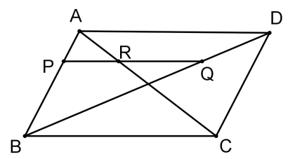
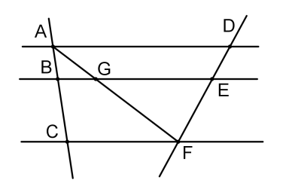
4.如圖(六)，已知$\overline{AD}$//$\overline{BE}$//$\overline{CF}$，已知$\overline{AB}$：$\overline{BC}$＝1：2，若$\overline{AD}$＝30，$\overline{BE}$＝25，則$\overline{CF}$＝________ 。
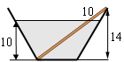

圖(六) 圖(七) 圖(八)
5.如圖(七)，在一個高度是14公分的梯形容器內倒入沙子，並將一根細棒插入沙中，細棒的一端剛好落在容器邊緣，觀測細棒露在沙子外面的部分，發現剛好有10公分在容器內，且沙子高度也是10公分，則細棒長度＝9 公分。
6.如圖(八)，平行四邊形ABCD中，若P、Q兩點分別在$\overline{AB}$、$\overline{DB}$上，$\overline{AP}$：$\overline{PB}$＝$\overline{DQ}$：$\overline{QB}$＝1：3，若$\overline{PQ}$與$\overline{AC}$交於R點，則$\overline{RQ}$：$\overline{AD}$＝________ 。
7.已知五邊形ABCDE～五邊形FGHIJ。若∠A：∠B：∠C：∠D＝7：4：6：3，且∠E＝120˚，
則∠G +∠H＝________度。

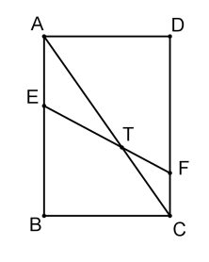
8.如圖(九)，在△ABC中，已知D點在$\overline{BC}$上，$\overline{AB}$＝12，$\overline{BD}$＝8，$\overline{CD}$＝10，且$\overline{AC}$＝15，則$\overline{AD}$＝________ 。
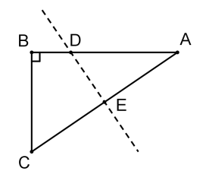
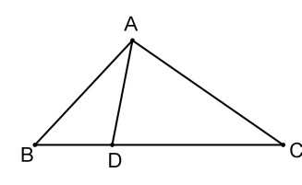

圖(九) 圖(十) 圖(十一)
9.如圖(十)，$\overline{AC}$為長方形ABCD的對角線，E點在$\overline{AB}$上，F點在$\overline{CD}$上，$\overline{EF}$交$\overline{AC}$於T點，且$\overline{AB}$＝40，$\overline{AD}$＝30。若$\overline{AE}$＝18，$\overline{CF}$＝12，則$\overline{CT}$＝________ 。
10.如圖(十一)，直角△ABC中，將A點對折與C點重合，摺痕為直線DE，若$\overline{AB}$＝8，$\overline{BC}$＝6，則$\overline{BD}$＝________ 。

三、計算題：(每題5分，共20分)【請寫出計算過程，否則不予計分】
1.觀光局針對臺北市的故宮博物館、臺北市立動物園、101觀景臺三個觀光景點做人數統計，一月時，三個景點的參訪人數比依序為7：4：3。因疫情嚴峻影響後，二月時，臺北市立動物園的參訪人數與一月相同，但是三個觀光景點總人數少了36萬人。若知道在二月時，三個觀光景點的參訪人數比依序為13：12：5，請問二月時，三個景點的參訪總人數多少人？(5分)
新北市立溪崑國民中學111學年度第一學期第一次定期評量 數學科 試題卷
九年級 班 座號 姓名
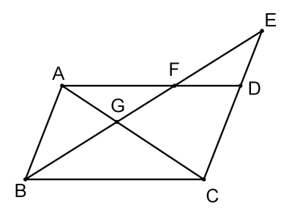
2.利用尺規作圖，在圖(十二)的$\overline{AB}$ 上找一點C，使得$\overline{AC}$：$\overline{AB}$＝2：3。(5分)
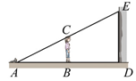
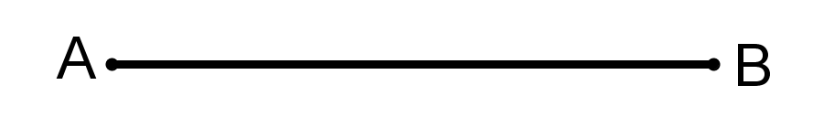

圖(十二) 圖(十三) 圖(十四)
3.如圖(十三)，地面A點處有一光源，往牆面照射。身高$\overline{BC}$為160公分的小明，自A點向牆面走200公分到達B點，牆上的人影$\overline{DE}$恰好是400公分，試問小明應該再向牆面走多少公分時，才能讓牆上的人影恰好是320公分？(5分)
4.如圖(十四)，四邊形ABCD為平行四邊形，E為$\overline{CD}$延長線上的一點，$\overline{BE}$交$\overline{AD}$於F點，交$\overline{AC}$於G點，若$\overline{BG}$＝12，
且$\overline{AF}$：$\overline{FD}$＝2：1，則$\overline{BE}$＝？(5分)

新北市立溪崑國民中學111學年度第一學期第一次定期評量 數學科 答案卷
九年級 班 座號 姓名
一、選擇題：(每題4分，共40分)
1 | 2 | 3 | 4 | 5 | 6 | 7 | 8 | 9 | 10

二、填充題：(每題4分，共40分)
1 | 2 | 3 | 4 | 5
6 | 7 | 8 | 9 | 10

三、計算題：(每題5分，共20分)【請寫出計算過程，否則不予計分】
1.(5分) | 2.利用尺規作圖，在$\overline{AB}$上找一點C，使得  $\overline{AC}$：$\overline{AB}$＝2：3。(5分)
3.(5分) | 4. (5分)

111-1-1 九年級 數學科－解答
一、選擇題：(每題4分，共40分)
1 | 2 | 3 | 4 | 5 | 6 | 7 | 8 | 9 | 10
B | A | D | C | C | A | D | B | C | D

二、填充題：(每題4分，共40分)
1 | 2 | 3 | 4 | 5
(800) | (180) | (36) | (15) | (35)
6 | 7 | 8 | 9 | 10
(1：2) | (210) | (10) | (20) | ($\frac{7}{4}$)

三、計算題：(每題5分，共20分)【請寫出計算過程，否則不予計分】
1. (90萬人)
2. 略
3. (50)
4. (30)

